**Instalação completa Servidor Linux Debian**

**Esquemas de partição debian (Manual) apenas em início**

**#1 primária 2 gb /boot**

**#2 primária 2 gb swap* (trocar configuração do swap)**

**#3 primária 4gb /**

**#5 lógica 2.5 gb /usr**

**#6 lógica 3gb /opt**

**#7 lógica 4 gb /tmp**

**#8 lógica 3.5 gb /var**

**#9 lógica 2 gb /home**

**#10 lógica 2.5 gb /var/log (precisa escrever essa partição manualmente)**

------------------------------------------------------

Comandos pós instalação do debian:

#nano /etc/apt/sources.list (sources.list: atualização e instalação dos pacotes)

#cat /etc/debian_version

#cp /usr/share/doc/apt/examples/sources.list /etc/apt

#apt-get update

#apt-get upgrade

#cat /etc/debian_version (Para verificar Versao se esta atualizada para 8.11 depois do comando upgrade)

-------------------------------------------------------

Instalação de Serviços

**1.Instalar NTP**

#apt-get install ntp (data e hora)

# /etc/init.d/ntp start (iniciar serviço)

obs /etc/init.d/SERVIÇO : (restart, start) substituir SERVIÇO pelo serviço a ser usado

--------------------------------------------------------

**2.Instalar SSH**

#apt-get install openssh-server

#cd /etc/ssh

#nano sshd_config (script do ssh, fazer uma copia caso for alterar alguma informação)

**#[...]**

**# Authentication:**

**LoginGraceTime 120**

**PermitRootLogin without-password**

**StrictModes yes**

OBS: onde tiver “without-password”, substituir por “yes”

depois “ctrl+o” para salvar e depois “ctrl+x” para sair

caso faça a alteração de alguma configuração dentro do script necessário reiniciar serviço do ssh

>> # /etc/init.d/ssh restart ou # service **ssh** restart

netstat -nlpt (verificar conexões ativas)

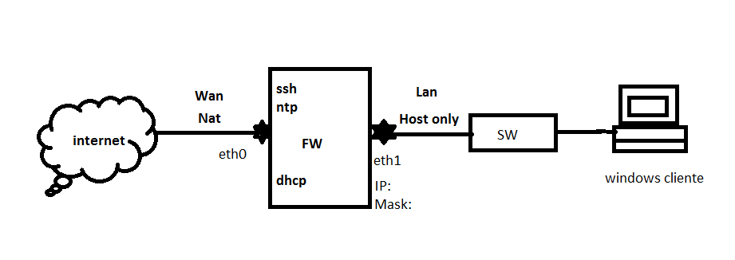

Editar configurações da máquina virtual, para adicionar uma nova interface de rede

configurar máquina virtual

clicar em add nova interface de rede

modo host only.

--------------------------------------------------------------

**Comando para visualizar a interface**

ligar a máquina e inserir comando abaixo

#ifconfig eth1 up (ativar interface)

#ifconfig (visualizar a interface)

# /etc/init.d/networking restart (reiniciar serviço de internet)

OBS: sempre que reiniciar a máquina, será necessário executar o comando de ativar a interface.

#cd /etc/network (abrir configuração de rede)

#nano interfaces (editar arquivo interfaces)

inserir as informações abaixo no arquivo:

auto eth1

iface eth1 inet static

address 10.0.0.1

netmask 255.255.255.0

network 10.0.0.0

broadcast 10.0.0.255

depois salva (ctrl+O) e (ctrl+x) para sair e depois usa o comando reboot

--------------------------------------------------

**3.Instalar serviço DHCP**

#apt-get install isc-dhcp-server

#cd /etc/dhcp

#cp dhcpd.conf dhcpd-original

#nano dhcpd.conf

dentro do arquivo nano, limpar a tela com o comando (ctrl+k)

inserir as informações no arquivo:

ddns-update-style none;

default-lease-time 600;

max-lease-time 7200;

authoritative;

log-facility local7;

subnet 10.0.0.0 netmask 255.255.255.0 {

range 10.0.0.10 10.0.0.200;

option routers 10.0.0.1;

option domain-name-servers 8.8.8.8,8.8.4.4;

option domain-name "estacio.br";

option broadcast-address 10.0.0.255;

}

salva o arquivo(crtl+O) e sair (crtl+x)

executar comando abaixo para reiniciar o serviço

# /etc/init.d/isc-dhcp-server restart

**ou**

# service isc-dhcp-server

Você pode visualizar o status do seu servidor com o comando (dhcp):

# /etc/init.d/isc-dhcp-server status

ftp.br.debian.org > repositório debian

---------------------------------------------------------------

**4.Instalar serviço FTP**

#apt-get install proftpd (autônomo)

#cd /etc/proftpd

#nano proftpd.conf

Ctrl+w

Servername “nome”

DefaultRoot ~ (escrever abaixo disso) obs: Tirar o # do DefaultRoot

> Rootlogin off

> UseFtpUsers on

> User ftp

“ Escrever sem o > ”

Ctrl+o para salvar e Ctrl+X para sair

/etc/init.d/proftpd restart

Criar máquina win 7

trocar de host only para custom vmnet2 e na máquina debian na eth1, para vmnet2

para acessar o ftp

**Configurar o SSH p/ Acesso na porta 2222**

#cd /etc/ssh

#nano sshd_config

procurar onde tem porta 21, apagar e colocar 2222

Ctrl+O para salvar e depois Ctrl+X para sair

Reiniciar serviço em seguida pelo comando:

/etc/init.d/ssh restart

**Liberar Acesso direto com root**

nano /etc/ftpusers

comentar #root para ter acesso direto

Ctrl+O para salvar e depois Ctrl+X para sair

/etc/init.d/proftpd restart

**Configurar FTP para porta 2323**

#cd /etc/proftpd

#nano proftpd.conf

localizar onde tem porta 21 e trocar para 2323

Ctrl+O para salvar e depois Ctrl+X para sair

/etc/init.d/ssh restart

**Configurar o Acesso do FTP C/ usuário Aluno01**

# cd /etc/protfpd

# adduser aluno01

# senha UNIX: 123

# repetir senha: 123

da enter ate a opcao S/N e pressionar S

/etc/init.d/proftpd restart

---------------------------------------------------------

**5.Instalar Serviço Squid (proxy do linux)**

#apt-get install squid3

#nano /etc/squid3/squid.conf

cp /etc/squid3/squid.conf /etc/squid3/squid.conf-bkp (**backup**)

cat /etc/squid3/squid.conf-bkp | grep -v ^# | uniq > /etc/squid3/squid.conf (para reduzir a qntd de linhas)

**Configurando proxy na win7**

abrir navegador na máquina win7

opções da internet

conexões

config lan

proxy 10.0.0.1 porta 3128

**No linux:**

#cd /etc/squid3

#nano squid.conf

http_acess **deny** localhost (onde tiver **deny**, trocar por **allow**)

e depois reiniciar o serviço

/ect/init.d/squid3 restart

**Bloquear site Uol**

vim /etc/squid3/squid.conf

acl **uol** dstdomain .globo.com.br por causa do https

http_acess deny **uol**

salva, fecha e reinicia o serviço

com isso vai bloquear o acesso

sempre quando for configurar acl de bloqueio, o deny vem pelo primeiro

alow nos últimos

**Extra**:

caso eth0 esteja sem ip, realizar o comando abaixo:

atribuir ip por dhcp na interface

#dhcpclient eth0

**Instalar serviço Squidguard**

# apt-get install squidguard

# wget http://squidguard.mesd.k12.or.us/blacklists.tgz

# ls

"blacklists.tgz" arquivo zipado

#tar -zxvf blacklists.tgz -C /var/lib/squidguard/db/

depois de extraido:

#chown proxy. /var/lib/squidguard/ -R (mudando prioridade dos arquivos)

#cd /var/lib/squidguard

#cd db/

#ls

#cd blacklists

#ls

(ira mostrar os arquivos)

para acessar os arquivos, basta escolher um e acessar com cd "nome do arquivo"

ex: cd porn

ls

nano domains / nano urls

**Instalar serviço Sarg**

#apt-get install sarg

#cd /etc/sarg

#nano sarg.conf

alterar na linha Acess log, colocar um 3 ao lado do nome Squid/ >> Squid3/

#resolve_ip comentar essa linha (ctrl+w resolve para localizar)

salvar crtl+o

na pastar /etc/sarg digitar sarg

editar linha perto de resolve ip usar ctrl+W

descomentar a 1* output_dir

comenta a de baixo #output_dir

instalar apache2

#apt-get install apache2

ip da eth1/squid-reports/ acessar no windows 7 no navegador

Obs: so ira funcionar se a interface do eth1 esteja em (Nat ao inves de vmnet2)